Test Bug: 13515 vom 21.06.2021
System: M62
Tester: MDU

Zusammenfassung Testergebnis:
Da keine Daten vorhanden sind (Job Living-Company fehlt), konnte auf dem Wartungssystem M62 nicht getestet werden.

Test 1:
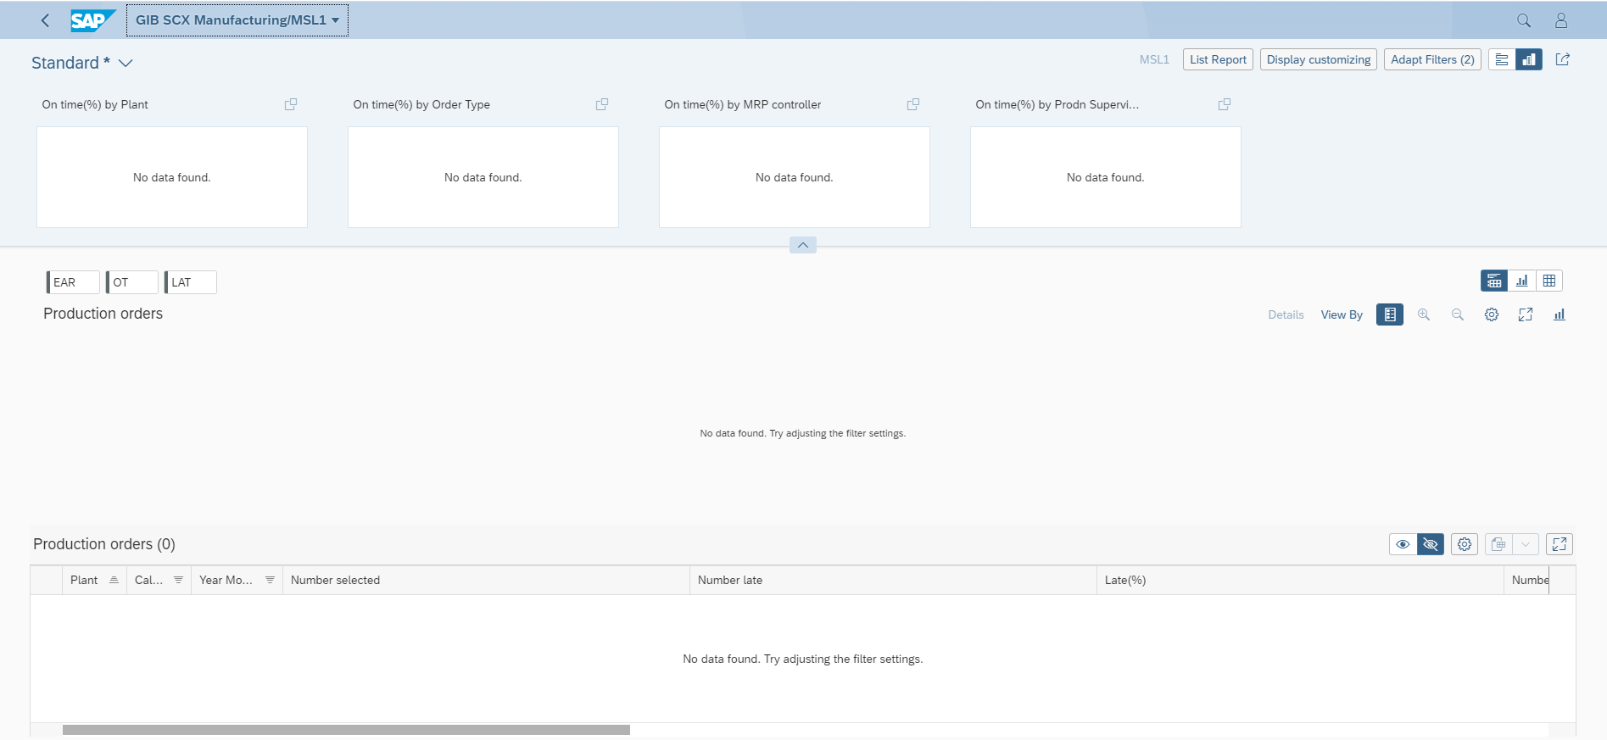

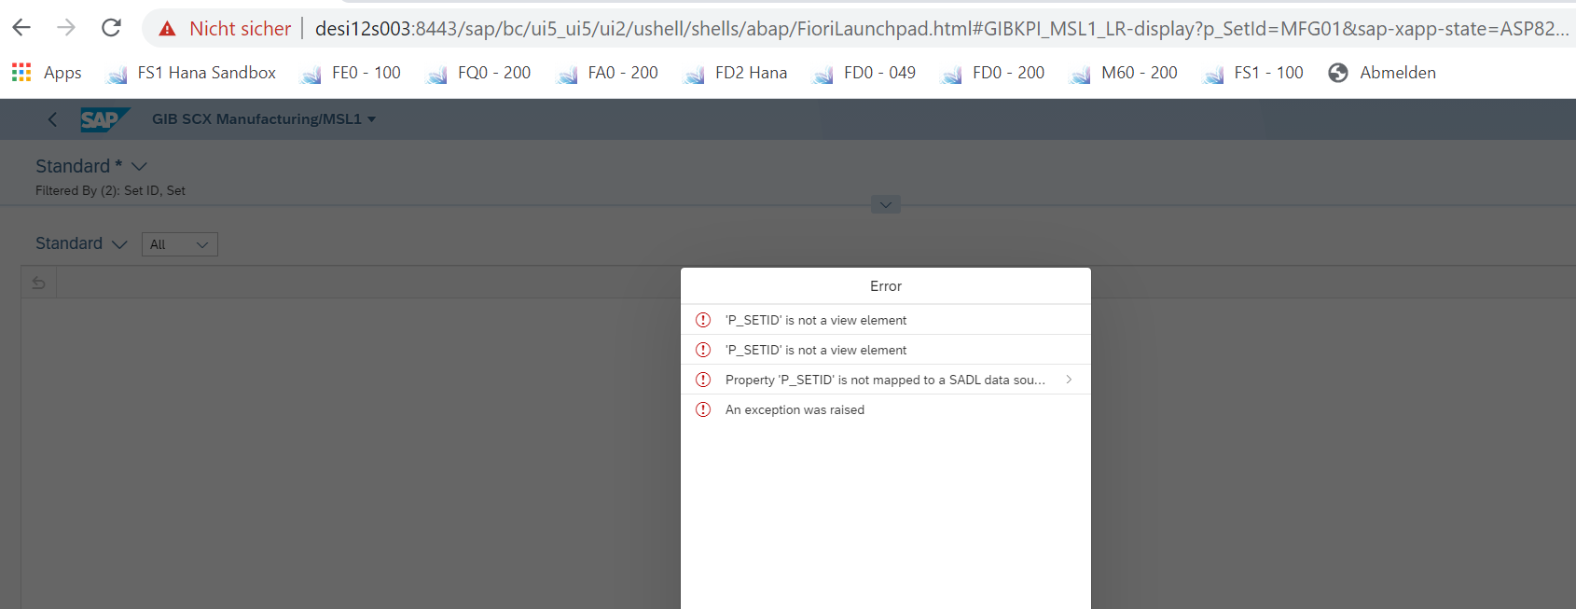

Diese Fehlermeldung taucht nicht immer auf.
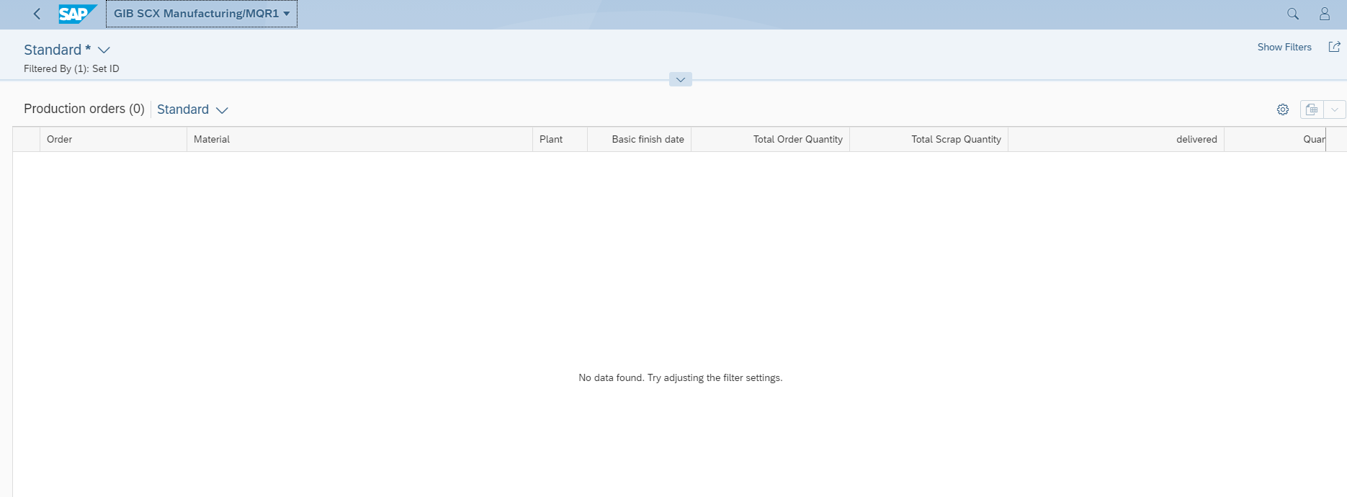

Ergebnis: konnte nicht ermittelt werden

